《给水排水工程结构》复习题
一、选择题
1、混凝土强度等级按照（ ） 确定。
A. 立方体抗压强度平均值 B. 立方体抗压强度标准值
C. 轴心抗压强度标准值 D. 轴心抗压强度设计值
2、若用S表示结构或构件截面上的荷载效应，用R表示结构或构件截面的抗力，结构或构件截面处于极限状态时，对应于（ ）式。
A. R＞S B. R＝S
C. R≤S D. R＜S
3、钢筋混凝土梁的受拉区边缘达到下述哪一种情况时，受拉区边缘混凝土开始出现裂缝？（ ）
A. 达到混凝土实际的轴心抗拉强度 B. 达到混凝土轴心抗拉强度设计值
C. 达到混凝土弯曲受拉时的极限拉应变值 D. 达到混凝土轴心抗拉强度标准值
4、钢筋混凝土现浇板中分布钢筋的主要作用不是（ ）。
A. 将板面荷载均匀地传给受力钢筋 B. 抵抗温度和收缩应力
C. 承受两个方向的弯矩 D. 形成钢筋网片固定受力钢筋
5、钢筋混凝土大偏压构件的破坏特征是（ ）。
A. 远离纵向力作用一侧的钢筋拉屈，随后另一侧混凝土压碎
B. 靠近纵向力作用一侧的钢筋和混凝土应力不定，而另一侧受拉钢筋拉屈
C. 远离纵向力作用一侧的钢筋和混凝土应力不定，而另一侧受拉钢筋拉屈
D. 靠近纵向力作用一侧的钢筋拉屈，随后另一侧混凝土压碎,钢筋亦压屈
6、偏压构件的抗弯承载力（ ）。
A. 大偏受压随着轴向力的增加而增加 B. 随着轴向力的减少而增加
C. 随着轴向力的增加而增加 D. 小偏受压时随着轴向力的增加而增加
7、受弯构件斜截面破坏的主要形态中，就抗剪承载能力而言（ ）。
A. 斜拉破坏>剪压破坏>斜压破坏 B. 斜压破坏>剪压破坏>斜拉破坏
C. 剪压破坏>斜压破坏>斜拉破坏 D. 剪压破坏>斜拉破坏>斜压破坏
8、为了减小钢筋混凝土构件的裂缝宽度，可采用（ ）的方法来解决。
A. 以等面积细钢筋代替粗钢筋 B. 减小构件截面尺寸
C. 以等面积的粗钢筋代替细钢筋 D. 以等面积光圆钢筋代替变形钢筋
9、五等跨连续梁，为使第三跨跨中出现最大弯矩，活荷载应布置在（ ）。
A. 1、2、5跨 B. 2、4跨
C. 1、2、4跨 D. 1、3、5跨
10、提高截面刚度的最有效措施是（ ）。
A. 增加钢筋配筋量 B. 提高混凝土强度等级；
C. 改变截面形状 D. 增大构件截面高度
11、荷载代表值有荷载的标准值、组合值、频遇值和准永久值，其中（ ）为荷载的基本代表值。
A. 组合值 B. 标准值 C. 准永久值 D. 频遇值
12、在轴向压力和剪力的共同作用下，混凝土的抗剪强度（ ）。
A. 随压力增大而增大 B. 随压力增大而减小
C. 随压力增大而增大;但压力超过一定值后，其影响程度减小 D. 与压力无关
13、截面尺寸和材料强度等级确定后，受弯构件正截面受弯承载力与受拉区纵向钢筋配筋率$A_{S}=A_{s}^{'}$之间的关系是（ ）。
A.$A_{S}=A_{s}^{'}$愈大，受弯承载力也愈大，呈线性关系 B.$A_{S}=A_{s}^{'}$愈大，受弯承载力也愈大，但非线性关系
C.当$A_{S}=A_{s}^{'}$≤$A_{S}=A_{s}^{'}$≤$A_{S}=A_{s}^{'}$时，$A_{S}=A_{s}^{'}$愈大，正截面受弯承载力也愈大 D. 与配筋率$A_{S}=A_{s}^{'}$关系不大
14、在T形截面梁的正截面承载力计算中，当$A_{S}=A_{s}^{'}$时，则该截面属于（ ）。
A.第一类T形截面 B.第二类T形截面
D.双筋截面T形截面 C.第一、第二类T形截面的分界
15、一对称配筋的大偏心受压柱，承受的四组内力中，最不利的一组内力为（ ）。
A. M=500kNm N=200KN； B. M=500kNm N=304kN
C. M=-509kNm N=506kN D. M=503kNm N=398kN
16、钢筋混凝土大偏压构件截面设计设计中，当$A_{S}=A_{s}^{'}$ 时，受拉钢筋截面面积As 的求法是（ ）。
A.对受压钢筋合力点取矩求得，即按$A_{S}=A_{s}^{'}$计算 B.按$A_{S}=A_{s}^{'}$计算
C.按最小配筋率及构造要求确定 D.按$A_{S}=A_{s}^{'}$确定
17、钢筋混凝土构件的剪切破坏易发生在（ ）。
A. 弯矩较大截面 B. 轴压力和剪力较大的截面
C. 轴力较大截面 D. 轴拉力和剪力较大的截面
18、为了减小钢筋混凝土构件的裂缝宽度，可采用（ ）的方法来解决。
A. 以等面积细钢筋代替粗钢筋 B. 减小构件截面尺寸
C. 以等面积的粗钢筋代替细钢筋 D. 以等面积光圆钢筋代替变形钢筋
19、设计基准期是为确定可变荷载及与时间有关的材料性能取值而选用的时间参数，《统一标准》中是按设计基准期为（ ）年确定的。
A. 25 B. 50
C. 100 D. 75
20、某批混凝土强度等级为C30，意味着该混凝土（ ）。
A.立方体抗压强度设计值达到30N/mm²的保证率为95％
B.立方体抗压强度的平均值达到30N/mm²
C.立方体抗压强度达到30N/mm²的保证率为5％
D.立方体抗压强度达到30N/mm²的保证率为95％

二、判断题
1、轴心受拉构件的纵向受力钢筋不得采用绑扎搭接接头。（ ）
2、结构的承载能力极限状态和正常使用极限状态计算中，都采用荷载设计值，因为这样偏于安全。（ ）
3、受压构件的长细比越小，稳定系数$ϕ$值越大。（ ）
4、板中的分布钢筋应与板中的受力钢筋平行。（ ）
5、相对受压区高度与配筋率的大小有关。一般地，越小，越小。（ ）
6、当轴向拉力N作用于As合力点及A’s 合力点以外时，发生大偏心受拉破坏。（ ）
7、受弯构件斜截面承载力是指构件的斜截面受剪承载力。（ ）
8、当梁的剪跨比较大（λ>3）时，一定发生斜拉破坏，因此必须限制其剪跨比λ≤3。（ ）
9、一般来说，钢材含碳量越高，其强度越高，伸长率也越大。（ ）
10、混凝土各种强度指标之间的关系是
11、在钢筋混凝土板中的分布钢筋应放置在受力钢筋的上侧。（ ）
12、钢筋混凝土轴心受拉构件破坏时，混凝土被拉裂，全部外力由钢筋来承担。（ ）
13、在受弯构件中，采用受压钢筋协助混凝土承受压力一般来说是比较经济的。（ ）
14、同截面、同材料、同纵向钢筋的轴心受压柱短柱，一般采用螺旋箍筋要比采用普通箍筋，其抗压承载力高。（ ）
15、钢筋混凝土双筋截面梁，在承载力计算时，若 ,则说明受压区（即靠近纵向压力的一侧）钢筋能够达到屈服强度。（ ）
16、当梁的剪跨比较大（λ>3）时，梁一定发生斜拉破坏，因此，设计时只有限制梁的剪跨比λ≤3才能保证不发生斜拉破坏。（ ）
17、混凝土构件的裂缝宽度是指构件受拉区外表面混凝土的裂缝宽度。（ ）
18、若，则梁发生破坏时的受压区边缘混凝土纤维应变，同时受拉钢筋的拉应变恰好为。
19、钢筋混凝土梁中纵筋的截断位置为，在钢筋的理论不需要点处截断。（ ）
20、在受弯构件正截面设计时，判断一个截面是否属于T形截面，不是看截面本身形状，而是要看其翼缘板是否参加抗压作用。（ ）

三、简答题
1、简述混凝土的徐变性能及发生徐变的原因？
2、简述适筋梁、超筋梁、少筋梁的破坏特征。
3、简述钢筋混凝土简支梁斜截面抗剪承载力复核时，控制截面的位置，以及如何防止斜压破坏和斜拉破坏。
4、何谓梁的抵抗弯矩图？与弯矩图的关系？
5、简述肋形楼盖以及区分单向板或双向板的条件。
6、简述钢筋混凝土适筋梁破坏的主要特点。
7、简述受弯构件沿斜截面受剪破坏的形态有几种？各在什么情况下发生？
8、简述钢筋与混凝土共同工作的条件。
9、钢筋混凝构件中裂缝的分类，影响裂缝宽度的因素。
10、简述进行楼盖的结构平面布置原则及注意问题。

四、构件设计题
1、已知钢筋混凝土矩形截面简支梁，计算跨度6米,净跨为5.63米。截面尺寸mm²，采用C25混凝土。配置纵向受拉钢筋为HRB400级3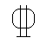25（As=1473mm²）。要求：通过计算分析确定，按正截面承载能力该梁能承受的最大均布线荷载设计值是多少？
（注：，N/mm²，，,, )
2、已知：荷载作用下柱的轴向力设计值$M=\text{273}$kN，柱端截面弯矩设计值$M=\text{273}$kN·m，截面尺寸300mm×500mm，采用C25的混凝土，纵向钢筋采用HRB400。求：纵向钢筋及
（注：，N/mm²，，,,）。
3、某框架梁，截面尺寸为，采用C25混凝土，纵筋用HRB335级钢筋，箍筋用HPB300(φ6＠200)。结构安全等级为二级，环境类别为一类。
跨中截面承受弯矩设计值M=165KN.m。要求：通过计算选配截面钢筋。
注：① ,
② 其他未知参数按规范要求自行设定。
4、已知框架柱所受轴向力设计值，柱端弯矩设计值，截面尺寸
400mm×450mm，采用C30的混凝土，纵向钢筋采用HRB400。要求进行配筋设计。
注：①
②其他未知参数按规范要求自行设定。

五、结构设计题
1某水池顶盖采用现浇单向板肋梁结构，平面如图所示（纵向尺寸为6600mm×5=33000mm, 横向尺寸为6900mm×3=20700mm，墙厚370mm,柱400 mm ×400 mm），已知作用于池盖上的永久荷载标准值，活荷载标准值，钢筋混凝土容重按。设计要求：
1、在所给图上绘出结构平面布置图；
2、绘出板按弹性理论计算的计算简图（板厚按h=80mm，省略边跨跨长的计算，可假设边跨与中间跨为等跨，作用荷载采用设计值不考虑折算荷载大小）。
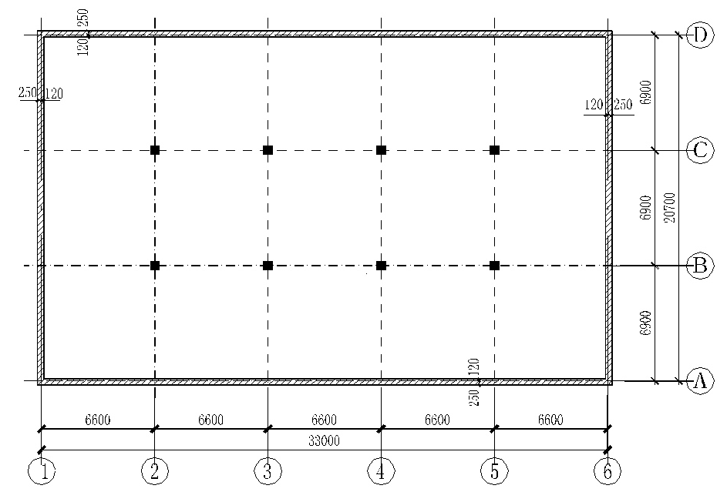
池顶盖平面图（单位：mm）

2某水池顶盖采用现浇单向板肋梁结构，平面如图所示（纵向尺寸为6000mm×5=30000mm, 横向尺寸为6600mm×3=19800mm，墙厚370mm,柱400 mm ×400 mm），已知作用于池盖上的永久荷载标准值，活荷载标准值，钢筋混凝土容重按。设计要求：
1、在所给图上绘出结构平面布置图；
2、绘出板按弹性理论计算的计算简图（板厚按h=80mm，省略边跨跨长的计算，可假设边跨与中间跨为等跨，作用荷载采用设计值不考虑折算荷载大小）。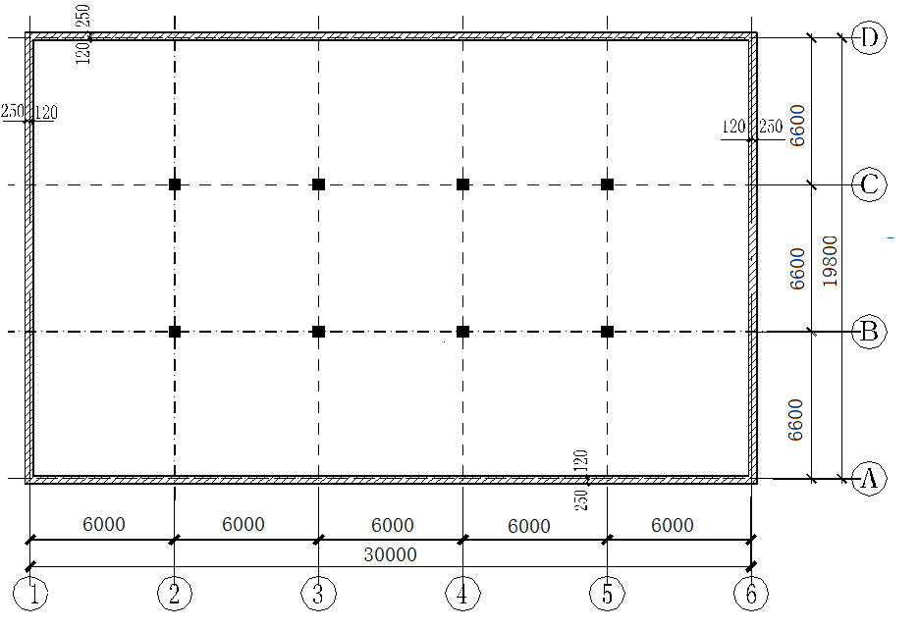
池顶盖平面图（单位：mm）

参考答案
一、选择题
1,B; 2,B; 3,C; 4C; 5A; 6A； 7B; 8A; 9D; 10D
11,B; 12,C; 13,C; 14B; 15A; 16A； 17D; 18A; 19B; 20D
二、判断题
1.√ 2.× 3.√ 4.× 5.√ 6.√ 7.× 8.× 9.× 10. √
11. ×12. √ 13.×14.√ 15. √ 16. × 1 7.× 18. √ 19.× 20. √
三、简答题
略
四、构件设计题
略
五、结构设计题
略

